1.04.2020 gr II

- Dziecko wskazuje na rysunku: skowronka, słowika, jaskółkę, bociana, dudka, kukułkę.
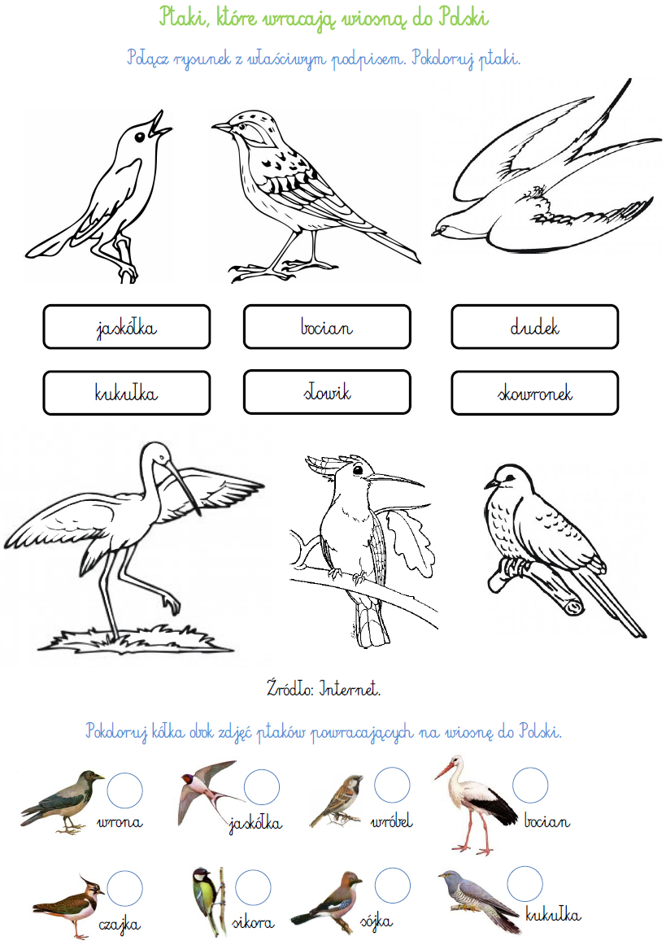

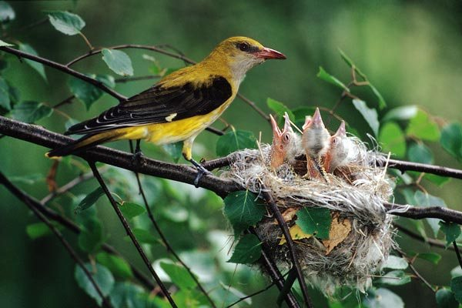

2. Pokoloruj wilgę według wzoru.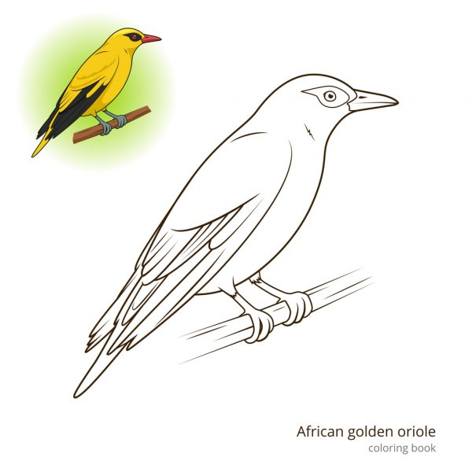
3. Ćwiczenia separacji ruchów.
Separacja ruchów polega na wprowadzeniu wybranej części ciała w ruch, w sposób niezależny od ruchów innych części ciała.

• Niezależność ruchów rąk tułowia:
prawa ręka poziomo w bok, lewa – pionowo w górę,
prawa ręka poziomo w przód, lewa – pionowo w górę,
prawa ręka poziomo w przód, lewa – pod kątem w górę,
prawa ręka pod kątem w górę, lewa – pod kątem w dół.

• Rozdzielanie ruchów dłoni i palców:
zaciskanie prawej dłoni przy jednoczesnym rozchylaniu lewej,
uderzanie czubkami palców obydwu dłoni o blat stołu, na zmianę: wewnętrzną stroną dłoni i zewnętrzną stroną dłoni.

• Rozdzielanie ruchów palców:
zaciśnięcie pięści wokół kciuka,
unoszenie po jednym placu dłoni opartej palcami o stół.

4. Rozwijanie głosu na sylabach: tiu, tiu, tiu, bzz, bzz, bzz, cyku-cyk.

